Описание: данный мастер-класс предназначен для детей 4-7лет, воспитателей, любящих и заботливых родителей.
Задачи:
•Привить навык в использовании разного подручного материала для изготовления поделок;
•Развивать мелкую моторику;
•Развивать творческие способности, воображение, фантазию;
•Развивать композиционные и эстетические чувства;
•Воспитывать любознательность, самостоятельность;
•Воспитывать усидчивость, терпение, аккуратность в работе;
•Воспитывать умение доводить начатое дело до логического завершения;
•Воспитывать интерес к декоративно-прикладному творчеству.

Необходимые для работы материалы и инструменты:

- гуашь
- кисти(желательно синтетика, они больше подходят для росписи гуашью);
- стакан для воды;
- тряпочка для кистей;
- поставка для росписи(крышка, тарелочка, доска для лепки-любая поверхность, которую можно вращать вокруг собственной оси).
Пошаговый процесс выполнения работы:
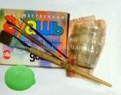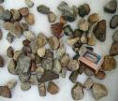
Начинаем работу с подбора камушков для росписи, рассматриваем форму и решаем, что это будет, на что похоже. Для пчёлки, божьей коровки и рыбки камни окрашиваем в красный, оранжевый и жёлтый цвета. Для домика берём два цвета-охра и коричневый. Гуашь должна быть густой, и обязательно регулируем количество воды на кисти(о краешек стаканчика, тряпочку).
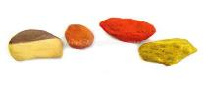
Камушки сохнут, а мы приступаем к дальнейшей росписи только после высыхания основного цвета. Поэтому детки в процессе занятия могут сделать целую серию расписных камней.
Начну с божьей коровки. Чёрным цветом рисуем линию разделяя её спинку пополам(крылья), и полукруг с одной из сторон(голова).
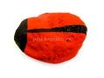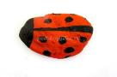
Кончиком кисти рисуем кружки-пятнышки.
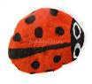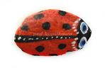
В глазки добавляем голубой цвет, и украшаем узорами из белых точек.
Теперь пчелка.
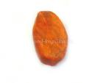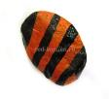
Одеваем пчёлку в костюм из чёрных полосок. И когда краска высохнет, с помощью белого цвета рисуем крылья и глазки.

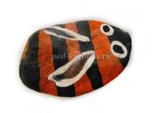
Теперь приступаем к домику.

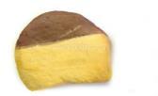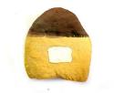
Когда краски высохнут рисуем силуэт окна, белым цветом.
Важное условие-это запастись терпением, и рисовать только по высохшей краске. Иначе наделаете клякс, но это не страшно, их можно исправить промокнув тряпочкой и снова подрисовать рисунок.
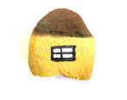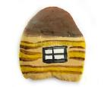

Коричневым и жёлтым рисуем домике брёвна.
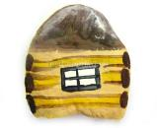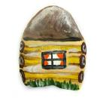
По краям избы(дом) рисуем коричневые кружки брёвен. На крышу добавляем белые блики.
В окошке рисуем оранжевые занавески. Внизу домика зеленеющую травку.

Вот такие получились расписные камушки. При желание их можно покрыть лаком, для удобства использования в быту, мы используем лаки для ногтей с блёстками. Родителям деток можно предложить таким способом облагородить поделки детей в домашних условиях.
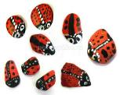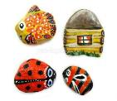
Спасибо за внимание!
Всего Вам самого доброго и светлого!!!

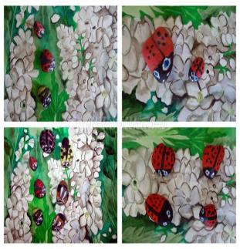

Мастер- класс для детей от 5 лет Роспись камней гуашью
«Живые камни»

МБДОУ
детский сад №3 «Аленушка»

Воспитатель:
Власенко Екатерина Васильевна

